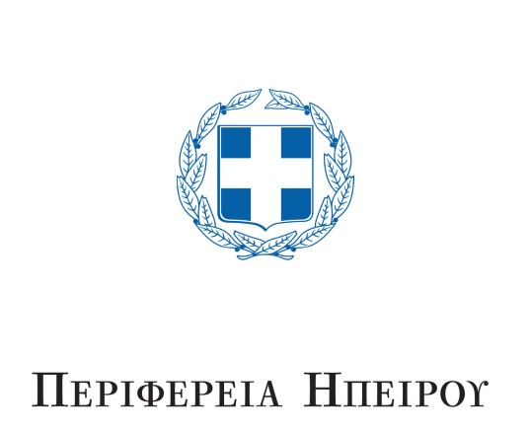

Σεμινάριο με θέμα ‘Δημιουργία Τουριστικών Προϊόντων’
29 Ιανουαρίου, 9 πμ – 5 μμ
Τόπος: Ξενοδοχείο Grand Serai, Ιωάννινα

Μονοήμερο σεμινάριο με τον εμπειρογνώμονα Χρίστοφερ Κρουλ, Διευθυντής της Εταιρίας Τουρισμού Μέλανα Δρυμού «Schwarzwald Tourismus GmbH»
και τους
Λιάνε Γιόρνταν: Γερμανική Ένωση Πεζοποριών
Χάραλντ Κνόχε: Ρότχαρστάϊγκ (εθνικό μονοπάτι)
Δρ. Νόρμπερτ Χέλλερ: Ειδικός για θέματα χρηματοδότησης
Δρ. Ανδρέας Χόλλσταϊν: Δήμαρχος της πόλης Αλτένα και ειδικός για θέματα περιφερειακής τουριστικής ανάπτυξης
Χάραλντ Σουάρτς, δημοσιογράφος ταξιδιών
εκπρόσωπος του Ελληνογερμανικού Επιμελητηρίου, αντιπροσωπεία Ταξίδια και Εκθέσεις

- Μόνο με προσωπική πρόσκληση -
Στόχος του σεμιναρίου
Η Ήπειρος θεωρείται ως ένα από τα καλύτερα φυλαγμένα μυστικά της Ελλάδας. Για να μπορέσει να προωθηθεί ως τουριστικός προορισμός είναι απαραίτητο τα τουριστικά προϊόντα να είναι ελκυστικά και πάνω απ’ όλα αυθεντικά.
Αυτό το σεμινάριο προσφέρει ιδέες και διατυπώνει συστάσεις για έναν συστηματικό και δημιουργικό σχεδιασμό τουριστικών προϊόντων. Με βάση της ανάλυσης της ομάδας στόχου (target group) και λαμβάνοντας υπόψη τα βασικά στοιχεία που κάνουν την περιοχή να προεξέχει, μαθαίνουν οι συμμετέχοντες για τον σχεδιασμό προϊόντων, πακέτων προσφορών και την προώθησή τους στην αγορά.
Ομάδα στόχο (target group)
Το σεμινάριο απευθύνεται σε επαγγελματίες και στελέχη από διάφορους τομείς του τουρισμού, κυρίως από τουριστικές οργανώσεις, τουριστικά γραφεία, tour operator και γραφεία διοργάνωσης δραστηριοτήτων. Στόχος είναι να δημιουργηθούν ελκυστικά και καινοτόμα προϊόντα.
Θέματα του σεμιναρίου
- Βασικές αρχές οργάνωσης της προώθησης του τουρισμού
- Διαχείριση τουριστικού προορισμού για εμπορικά σήματα
- Βασικές αρχές τουριστικού σχεδιασμού τουριστικών προϊόντων
- Στρατηγικές ανάπτυξης τουριστικών προϊόντων: Από το δυναμικό μιας περιοχής στο εμπορεύσιμο προϊόν.
- Ανάπτυξη του τουριστικού προϊόντος και εισαγωγή του στην αγορά: κοστολόγηση, δημιουργία πακέτων, στρατηγικός σχεδιασμός προώθησης νέων προϊόντων
- Η σημασία της συνεργασίας: συνδυαστικός μηχανισμός προώθησης τουριστικού προϊόντος (Cross-Marketing), συμμετοχή πελατών και εργαζομένων στο σχεδιασμό προϊόντων
- Εκθέσεις ταξιδιών ή διεθνείς τουριστικές εκθέσεις;

Ο κύριος Χρίστοφερ Κρουλ διευθύνει την τουριστική επιχείρηση του Μέλανα Δρυμού ΕΠΕ (Schwarzwald Tourismus GmbH (STG). Εκτός του ότι είναι μια επιχείρηση/οργάνωση μάρκετινγκ, είναι και μια διοικητική ένωση της παραθεριστικής περιοχής του Μέλανα Δρυμού στην οποία συμβάλλουν εταίροι από δώδεκα επαρχίες και τέσσερις περιοχές ενός από τα μεγαλύτερα ομοσπονδιακά κρατίδια της Γερμανίας. Η επιχείρηση αυτή αντιπροσωπεύει 321 δήμους πάνω σε τουριστικά θέματα στο εσωτερικό, αλλά και στο εξωτερικό.

Πέμπτη, 29 Ιανουαρίου 2015 Σεμινάριο με θέμα τη δημιουργία τουριστικών προϊόντων

9:00 Ολομέλεια

9:30 Η Ήπειρος ως τουριστικός Προορισμός

Συντονισμός: Χρίστοφερ Κρουλ, Διευθυντής της Εταιρίας Τουρισμού Μέλανα Δρυμού

12:30 Μεσημεριανό διάλειμμα

13:00 Ανάπτυξη προϊόντων (ομάδες εργασίας)

15:30 Διάλειμμα

16:00 Συζήτηση στην ολομέλεια με θέμα την προώθηση και το μάρκετινγκ
Εμπειρογνώμονες: Ελληνογερμανικό Επιμελητήριο Θεσσαλονίκη, αντιπροσωπεία Ταξίδια και Εκθέσεις, Χάραλντ Σουάρτς (δημοσιογράφος ταξιδιών)

Ο Περιφερειάρχης Ηπείρου

Αλέξανδρος Καχριμάνης

Για οργανωτικά ζητήματα, παρακαλώ επικοινωνήστε με:
Ιωάννινα  Περιφέρεια Ηπείρου  Ελένη Βήρου  Σύμβουλος Δημοσίων & Διεθνών Σχέσεων  Περιφερειάρχη Ηπείρου  Τηλ. 2651087202  Email e.virou@php.gov.gr  Δ/νση Διά Βίου Μάθησης,  Απασχόλησης, Εμπορίου & Τουρισμού  Τμήμα Τουρισμού  Βασιλική Μπάρκα  Τηλ.: 2651087141  Email v.barka@php.gov.gr | Θεσσαλονίκη  Γραφείο Δημάρχων Βορείου Ελλάδας της Ελληνογερμανικής Συνέλευσης  Gabriela Scheiner, Ρένα Αθανασιάδου  Τηλ 2313 317664  Κινητό 6983-600446, 6970-303030  Email gabriela.scheiner@grde.eu, parthena.athanasiadou@grde.eu

